FICHE TECHNIQUE de la
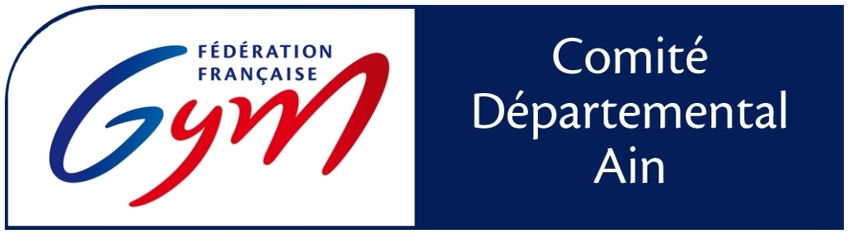
Compétition Ain Challenge GAC

CARACTERISTIQUES DE LA COMPETITION
Adresse : Complexe sportif intercommunal Montfray Sport
01420 FAREINS

Finalité : Compétition non sélective
GAC Fédérale
Fed B : 7-13 et TC
Fed A : 7-14 et TC
GAC Performance
Nat B : 8-15 ans et 9 ans et plus
Nat A : 10 ans et plus code FIG sans le combiné
GAC Elite
Avenir : 8-16 ans (programme FIG 11-16 ans aménagé combiné)
Espoir : 9-17 ans (programme FIG 11-16 ans)
Junior 1 : 11-19 ans (programme FIG 12-18 ans)
Junior 2 : 12-20 ans (programme FIG 13-19 ans)
Sénior : 13 ans et plus (programme FIG 15 et plus)

POINTS PARTICULIERS
Dans la continuité mise en place, le comité départemental de l’Ain organise la quatrième édition de l’Open Ain Challenge GAC pour la préparation des gymnastes en Gymnastique Acrobatique.
Accueil pour tous les clubs GAC nationaux, et de la Suisse
Le Challenge club sera remis en compétition sur le critère du meilleur PUBLIC, (gagné par nos amis Suisse en 2020).

ECHEANCIER
05/12/2022 : Ouverture des engagements

02/01/2023 : Clôture des engagements

15/01/2022 : Date limite d’acceptation des forfaits

21 et 22 /01/2023 : Compétition le samedi et le dimanche

Planning prévisionnel du samedi : 14h00 à 20h00
Planning prévisionnel du dimanche : 9h30 à 15h00
Attention les horaires peuvent être modifier en fonction des engagements.
Le planning définitif par catégorie sera diffusé le 2 janvier 2023 au plus tard
DROITS D’ENGAGEMENT
Duos, Trios et quatuors GAC 15,00 € / formation

PROCEDURE D’ENGAGEMENT
Les engagements seront réalisés via internet sur le site de la FFG via Engagym, Sauf pour nos amis Suisse à acrobate3@wanadoo.fr et adamjeanluc@aol.com (règlement en €).
Attention une fois que vous avez validé le paiement des engagements, vous n’aurez plus la possibilité de modifier vos engagements.
Les droits d’engagement doivent être réglés au comité département de l’Ain avant la compétition autrement les compétiteurs ne seront pas classés.

L’inscription des juges est obligatoire pour tous, sauf pour les nouveaux clubs entrants dans la GAC pour les catégories fédérales A et B.
A envoyer au responsable juge Alain Guillot adresse email : acrobate3@wanadoo.fr

Si un club possède plusieurs juges disponibles pour la compétition, merci de les engager car pour certaines catégories nous serons organisés en double jury.

CARTES DE COMPETITION et MUSIQUES
Pour les catégories Nationales B, obligation d’utiliser l’application smartphone « Gac feuilles de match faciles » les cartes sont à remettre le jour de la compétition au moment de la réunion de juge définie dans l’organigramme, ou elles peuvent être envoyées comme les cartes de compétition des catégories Nationale A et Elite à Alain Guillot (responsable juge de la compétition) une semaine avant la compétition pour vérification. adresse email : acrobate3@wanadoo.fr .

Les musiques sont à transmettre par DJ Gym via internet sur le site FFGym avant le 8 janvier 2023.
Pour les clubs Suisse envoi des musiques à : adamjeanluc@aol.com avant le 15 janvier 2023
L’équipe GAC de l’Ain

